Персональная карточка педагога - психолога

ФИО,  дата рождения | Меллис  Екатерина  Игоревна  29.07.1970 | ФОТО
 |  | 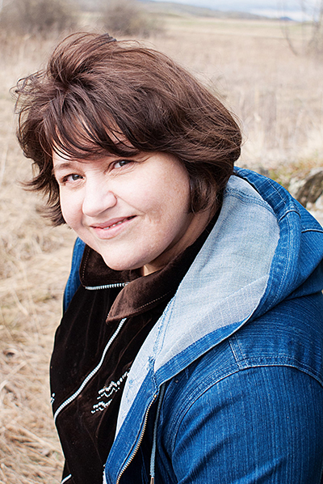
Учебное заведение, год окончания, № диплома об образовании, специальность по диплому | 1.«Челябинский государственный университет» 2001  Специальность: «Юрист», 2001 год  2. Социально-психологический центр «Дом» г.Москва, преподаватель Ратничкина Е.А. Сертификат 12/270, 2014 год  Специальность: регрессионный терапевт  3.Центр исследования психоэнергетических возможностей г. Москва, преподаватель Зябликов В.Н. сертификат 347/16, 2016 год  Специальность: Психоэнергосуггестолог  4. Авторский курс по регрессионной терапии Гынгазова П.С.2015г.  Специальность: Практикоориентированный регрессионный терапевт  5. Институт современной и этнической психологии. Диплом о профессиональной переподготовке 2023 год  Специальность: Психолог – консультант.
Электронный личный адрес | mellis@bk.ru
Опыт работы, авторство | Регрессионный терапевт с 2013 года, проведено более 2500 сессий, Президент международной лиги регрессологов с 2016 года, руководитель ретритного центра «Река жизни», автор книг:  «О чем молчат шаманы» (практическое пособие по регресионной терапии по авторскому методу осознанной визуализации) Челябинск, 2018  «Физика рун» (практическое по рунам) Челябинск, 2019  «Тетадайвинг – путь в мир информации». Челябинск, 2021  Автор известной колоды для работы с подсознанием и ассоциативным мышлением «Шаманские карты», 2019, автор трансформационной системы для работы с подсознанием «Лабиринт Лотоса», 2020, трансформационной родовой игры «Фамильное серебро» и трансформационной кармической «Река жизни».  Автор многочисленных тренингов и практик в разрезе этнопсихологии и регрессионной терапии.  Участник ежегодных психологических и эзотерических фестивалей и конференций.  Руководитель общественного движения и одноименного фестиваля «Река жизни», объединивших более чем 3 000 человек.  Руководитель школы Тетадайвинга и русской энергетической регрессии с 2016 года.  Исследователь рунической скандинавской культуры с 2006 года.  Исследователь шаманских практик и техник северо-американских индейцев и народов севера Европы и Азии.  Руководитель мастерской этнических инструментов с 2018 года.
Каким опытом вы готовы поделиться с коллегами | Регрессионная терапия,  Шаманские практики,  Рунические практики,  Методики тетадайвинга,  Работа с метафорической оракульной системой «Шаманские карты»,  Трансформационная система «Лабиринт Лотоса».

